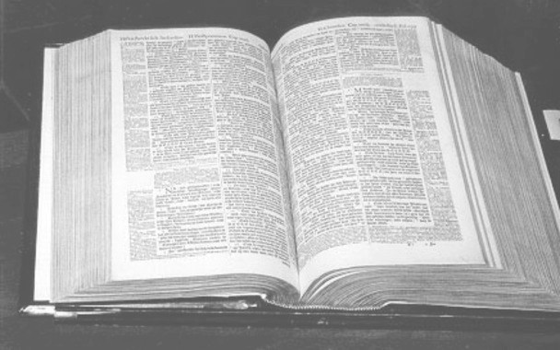

Maak u op, wordt verlicht, want uw Licht komt, en de heerlijkheid des Heeren gaat over u op. Want zie, de duisternis zal de aarde bedekken en donkerheid de volken: doch over u zal de Heere opgaan en Zijn heerlijkheid zal over u gezien worden.
En de heidenen zullen tot uw licht komen en de koningen tot de glans die u is opgegaan.

Jesaja 60: 1 – 3

KERSTDECLAMATORIUM 2015

